МИНИСТЕРСТВО ОБРАЗОВАНИЯ АРХАНГЕЛЬСКОЙ ОБЛАСТИ

ГБПОУ АО «Архангельский государственный многопрофильный колледж»

ИНСТРУКЦИОННО-ТЕХНОЛОГИЧЕСКАЯ КАРТА
для выполнения практической работы № 2 по ОП.02 Конституционное право России

Тема: Избирательное право и избирательный процесс в Российской Федерации
Наименование: Решение ситуационных задач по теме «Избирательное право и избирательный процесс в Российской Федерации»
Цель: формирование у обучающихся умения анализировать реализацию избирательных прав граждан и процедуру проведения выборов и референдумов.

Норма времени: 2 часа

Содержание работы: решение ситуационных задач и выполнение аналитических заданий.

Оснащение рабочего места: | 1. персональный компьютер (ноутбук) с доступом к сети Интернет;  2. инструкционно-технологическая карта;  3. задания.

Информационные источники: | - Конституция Российской Федерации.  - Федеральный закон «Об основных гарантиях избирательных прав и права на участие в референдуме граждан Российской Федерации» от 12.06.2002 № 67-ФЗ  - Федеральный закон «О выборах депутатов Государственной Думы Федерального Собрания Российской Федерации» от 22.02.2014 № 20-ФЗ  - Стрекозов, В.Г. Конституционное право: учебник для среднего профессионального образования / В. Г. Стрекозов. – 8-е изд., перераб. и доп. – Москва: Издательство Юрайт, 2021. – 279 с. – (Профессиональное образование). – ISBN 978-5-534-15103-9. – Текст : электронный // Образовательная платформа Юрайт [сайт]. –URL: https://urait.ru/bcode/487294  - конспекты лекции по изучаемой теме.

Приобретаемые умения и знания:
- работы с законодательными и иными нормативными правовыми актами.
- основных теоретических понятий и положений конституционного права;
- содержания Конституции Российской Федерации.

Информационно-телекоммуникационная сеть Интернет:

 | Официальный интернет-портал правовой информации:  http://pravo.gov.ru/

Преподаватель Ф.С. Мартынов

Содержание работы

I. Избирательное право. Решите ситуационные задачи выполните аналитические задания.

Задание № 1
Василий Иванович Иванов решил принять участие в выборах Президента РФ. Василий явился на избирательный участок по месту регистрации и предоставив паспорт гражданина РФ, ожидал выдачи избирательного бюллетеня. Но член участковой избирательной комиссии, сверяя паспортные данные Василия со списком избирателей, отказал ему в выдаче бюллетеня.
Дайте правовую оценку каждой ситуации. При каких обстоятельствах действия члена УИК являются правомерными, а при каких – неправомерными, если отказ был мотивирован по следующих основаниям:
- В.И. Иванов на момент проведения выборов исполнилось 17 лет.
- В.И. Иванов достиг возраста 18 лет, но имеет лишь основное общее образование.
- В.И. Иванов – мужчина.

Задание № 2
Инна Владимировна Петрова, замещая должность директора ООО «Мир», принуждала работников организации участвовать в выборах губернатора Архангельской области, предъявляя условия: работник должен проголосовать за кандидата В.В. Петрова (который являлся её близким родственником), сделать селфи с бюллетенем, на котором видна отметка выбора нужного кандидата – Петрова. В таком случае, в конце месяца работник получит стимулирующую надбавку в размере двух окладов. В случае, если работник не примет участие в выборах и (или) не подтвердит, что отдал голос за Петрова, он будет уволен.
Дайте правовую оценку действиям И.В. Петровой. Какие принципы избирательного права нарушаются в данной ситуации? Укажите ссылку на правовую норму.

Задание № 3
Петр Петрович Баранов изъявил желание воспользоваться активным избирательным правом и принять участие в выборах депутатов Государственной Думы РФ – отдать свой голос за кандидата С.С. Сидорова. Но самостоятельно идти в избирательный пункт не захотел. В связи с этим, попросил своего друга Константина Константиновича Козлова проголосовать за него. Для этого, он передал ему свой паспорт и записку с текстом «Разрешаю получить бюллетень от моего имени. 25.01.22. Подпись: Баранов». Козлов отправился в УИК с паспортом и запиской Баранова.
Дайте правовую оценку ситуации. Реализует ли Баранов таким образом свое право? Как поступит член УИК? Нарушается ли какой-либо принцип избирательного права? Укажите ссылку на правовую норму.

Задание № 4
Есения Кошчак, лидер партии «Гражданское безволие», приняла решение баллотироваться на пост Президента РФ. Она достигла возраста 21 года, проживает на территории РФ соответственно 21 год и не имеет иностранного гражданства.
Дайте правовую оценку ситуации. Какое избирательное право хочет реализовать Есения: активное или пассивное? Может ли она его реализовать? Обоснуйте свое мнение. Что такое «ценз» в избирательном праве? Имеют ли место «цензы» в данной ситуации? Если да, укажите какие.

Задание № 5
Согласно действующему законодательству РФ, активное избирательное право граждан выражается в праве принятия участия в выборах и в референдуме. Данные термины неоднократно упоминаются в Конституции РФ.
Но на бюллетени 1993 года (о принятии Конституции РФ) и на бюллетени 2020 года (об изменении Конституции РФ) можно увидеть формулировки «всенародное голосование» и «общероссийское голосование» (см. рисунки).
Используя интернет-источники попытайтесь дать правовую оценку этим явлениям. Проанализируйте понятия «референдум», «всенародное голосование», «общероссийское голосование», «плебисцит». Найдите отличия и сходства. Сделайте выводы!

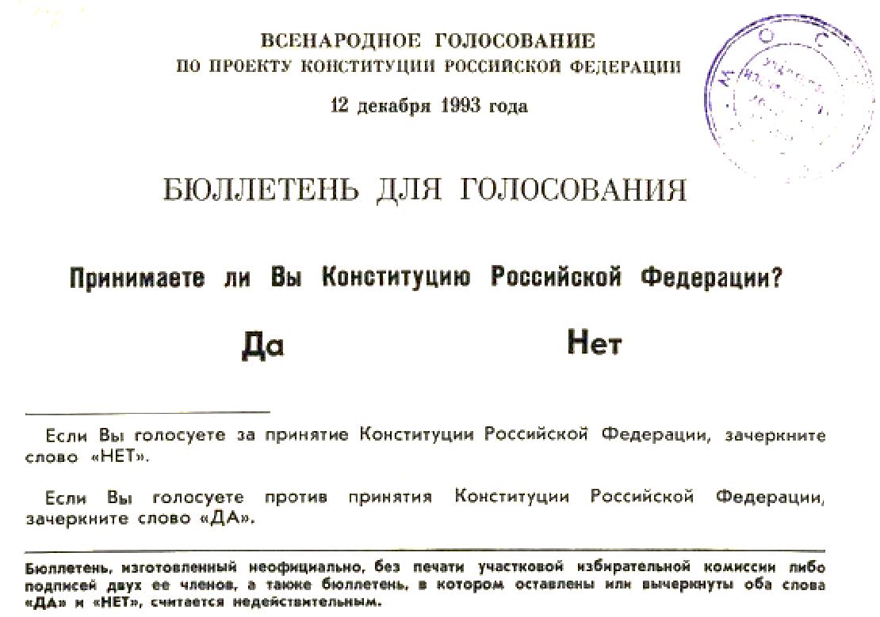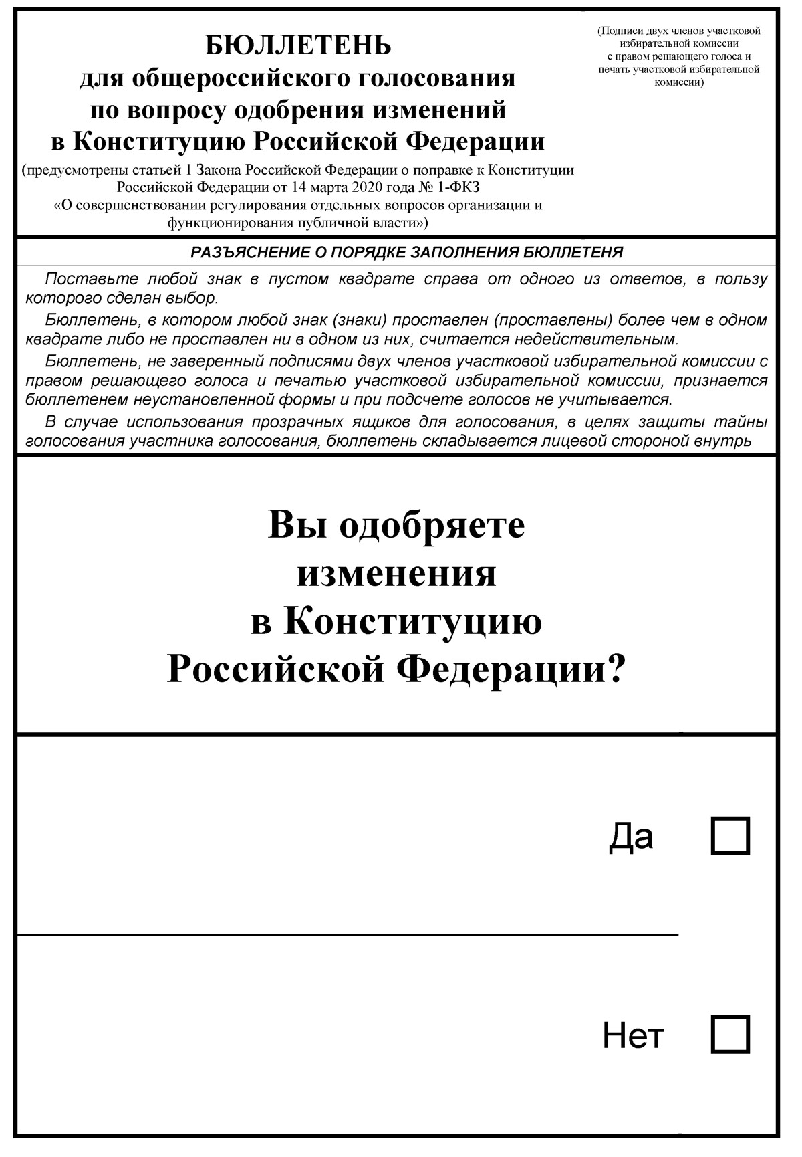

II. Избирательный процесс. Выполните аналитические задания.

Задание № 6. Назначение выборов

В 2021 году Выборы депутатов Государственной думы Федерального собрания Российской Федерации VIII созыва прошли 17-19 сентября, завершившись в единый день голосования 19 сентября 2021 года, т.е. в общей сложности длились 3 дня.
В ст. 5 Федерального закона «О выборах депутатов Государственной Думы Федерального Собрания Российской Федерации» от 22.02.2014 № 20-ФЗ неоднократно упоминается формулировка «День голосования» в единственном числе, например, ч. 2 ст. 5 «Днем голосования является третье воскресенье месяца…».
Правомерно ли установление трёхдневных выборов в Государственную Думу РФ в 2021 году? На основании чего (какого НПА) установлена данная длительность голосования? Что такое «единый день голосования в РФ»?
Для подготовки ответа используйте Федеральный закон «Об основных гарантиях избирательных прав и права на участие в референдуме граждан Российской Федерации» от 12.06.2002 № 67-ФЗ

Задание № 7. Предвыборная агитация

На изображении – агитационный предвыборный плакат оппозиционной политической партии «Молодое поколение». В период предвыборной кампании данные плакаты активно размещались по городу с целью агитации не голосовать за кандидата от партии «Наше время» Василия Пупкина.

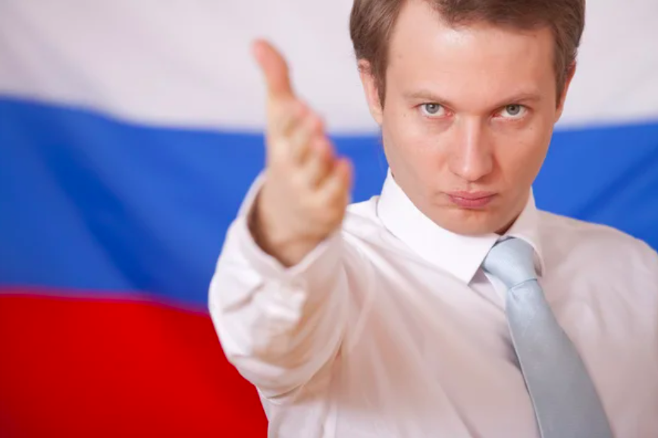
Всей страной голосуем ПРОТИВ
кандидата
от партии «Наше время»
Василия Пупкина
Руководствуясь действующим российским законодательством, оцените правомерность данного плаката.

Задание № 8. Организация выборов и референдума

Избирательный участок – территориальная единица, образуемая в период выборов и референдумов, для проведения голосования и подсчёта голосов. На территории избирательных участков действуют участковые избирательные комиссии. Помещение для голосования безвозмездно предоставляется в распоряжение участковой избирательной комиссии, как правило, это залы школ, культурных центров и других муниципальных и государственных учреждений.
С помощью сайта ЦИК РФ в сети Интернет, произведите поиск избирательного участка (участковой избирательной комиссии) и помещения для голосования по своему месту регистрации (или жительства). В качестве ответа используйте снимок экрана (скриншот).
 | http://www.cikrf.ru/digital-services/naydi-svoy-izbiratelnyy-uchastok/
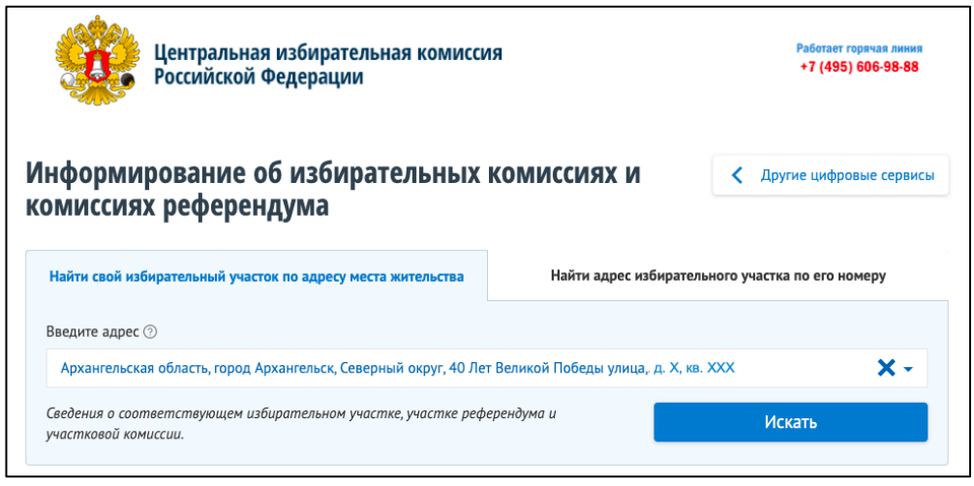

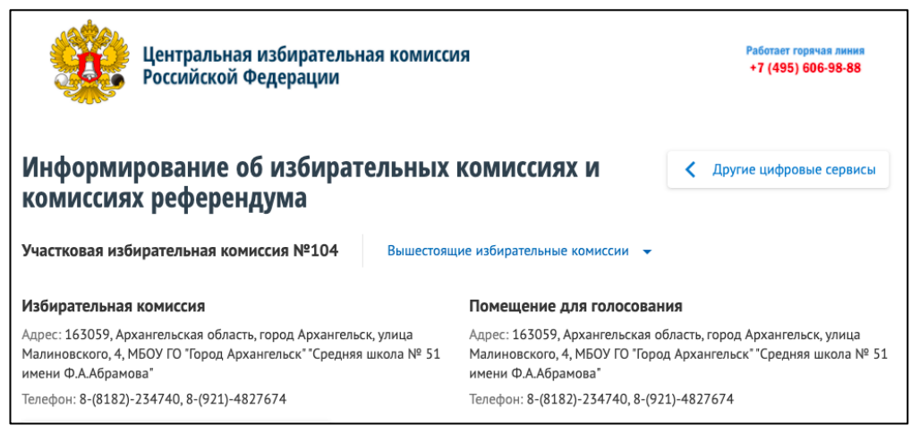

Можно ли принять участие в референдуме или голосовании на выборах вне помещения, закрепленного за избирательным участком? Какими способами? Дополните ответ.

Задание № 9. Нарушения избирательного процесса
Проанализируйте данные нарушения в ходе проведения выборов или референдума. Дайте краткую характеристику каждому из них.
1. Отказ в регистрации кандидатов
2. Начало агитации до официального старта предвыборной кампании
3. Вброс бюллетеней
4. Использование симпатических чернил
5. «Избирательная карусель»
6. Незаконное удаление наблюдателей
7. Подделка протоколов УИК
Подумайте и запишите, с помощью каких способов можно избежать нарушений избирательного процесса? Какие существуют и применяются в настоящее время?

